Widok Towers
WarsCHAU, JULI 2021
Hauptstadtamt Warschau mietet in Widok Towers
Der Investor Commerz Real hat einen langfristigen Mietvertrag mit dem Hauptstadtamt Warschau abgeschlossen. Auf zirka 12 000 m² in 10 Geschossen des von der S+B Gruppe AG als Generalübernehmer entwickelten Hochhaus-Komplexes Widok Towers werden künftig die Amtsräume der Hauptstadtverwaltung sein.
Die an das Hauptstadtamt Warschau vermietete Bürofläche ist nach den neuesten technischen Lösungen ausgestattet und erfüllt alle derzeit geltenden rechtlichen Anforderungen an Brand-, und Arbeitsschutz sowie Barrierefreiheit. Das Gebäude ist modern ausgestattet und verfügt unter anderem über ein berührungsloses Zugangskontrollsystem in der Empfangshalle, Einrichtungen zur Handdesinfektion für den Covid-19-Infektionsschutz, mehrere Terrassen (teilweise mit Grünflächen), eine Lüftungsanlage zur hundertprozentigen Versorgung der Räume mit Frischluft und F7-Aussenluftfilter im ganzen Gebäude, sowie öffenbare Fenster. Widok Towers ist ökozertifiziert zur Gewährleistung der Nutzungssicherheit und Nachhaltigkeit.
Izabella Kieler, Head of Leasing & Marketing der S+B Gruppe Polen, freut sich nun den zahlreichen weiteren Mietinteressenten die noch verfügbaren Geschossflächen zuweisen zu können. Johannes Bauer, Leiter der S+B Polen, bestätigt, dass es für jeden Immobilienentwickler die größte Ehre sei, dass sein Projekt zum Sitz von Behörden des Hauptstadtamtes wird.
Widok Towers, ein Hochhaus-Komplex mit 27 Obergeschossen, bietet 34 779 m² Mietfläche, perfekt geeignet für Einzelhandel und Büros. Das neue Wahrzeichen erhebt sich am Fuße der Rotunde, an der Kreuzung der Straßen Al. Jerozolimskie und ul. Marszałkowska, oder anders gesagt direkt über der U-Bahnstation Centrum. Ein lebendiger Ort voller Geschäfte, Restaurants und Cafés.
ZUSÄTZLICHE nformatIONeN
Kontakt Netzwerk
Wien Warschau Widok Towers online
S+B Gruppe AG S+B Plan & Bau Warschau Sp. z o.o. www.widoktowers.com
Löwengasse 47 ul. Królewska 18
1030 Wien 00-103 Warszawa 360° Online Showroom
+43 / 1 / 713 06 50-0 +48 / 22 / 375 30 11 widoktowers.com/en/show-floor
wien@sb-gruppe.at warszawa@sb-gruppe.at
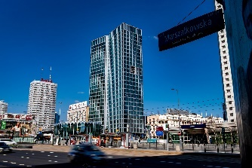
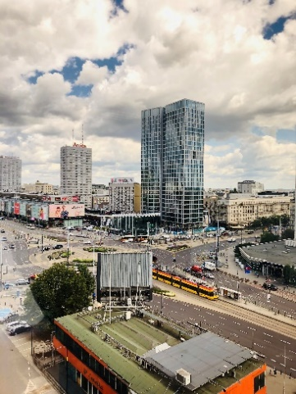
Bilder
Tippen Sie auf diesen Link, um die Bilder für diesen Beitrag herunterzuladen.

